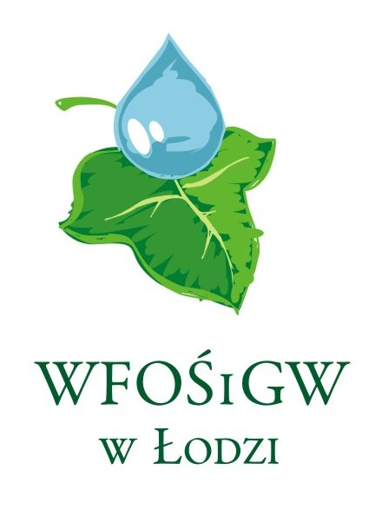

INFORMACJA
Wójt Gminy Krzyżanów – informuje, iż Gmina Krzyżanów uzyskała dotację z Wojewódzkiego Funduszu Ochrony Środowiska i Gospodarki Wodnej w Łodzi - na dofinansowanie zadania: „Wykonanie dokumentacji – program usuwania i utylizacji materiałów zawierających azbest na terenie gminy Krzyżanów”” w wysokości 14.760,00 złotych (słownie: czternaście tysięcy siedemset sześćdziesiąt złotych).
Na terenie gminy Krzyżanów jest około 2100 budynków pokrytych materiałem zawierającym azbest tj. popularnym eternitem – są to przede wszystkim budynki gospodarcze (inwentarskie), stanowi to ponad połowę wszystkich budynków z terenu gminy. Azbest zaliczany jest do substancji niebezpiecznych o udowodnionym działaniu rakotwórczym dla człowieka i stanowi poważne zagrożenie dla zdrowia w związku z czym w celu zlikwidowania powyższych zagrożeń istnieje konieczność wymiany i utylizacji tego materiału, co wiąże się z opracowaniem programu usuwania i utylizacji materiałów zawierających azbest na terenie gminy Krzyżanów.

WÓJT
/-/ mgr inż. Tomasz Jakubowski

